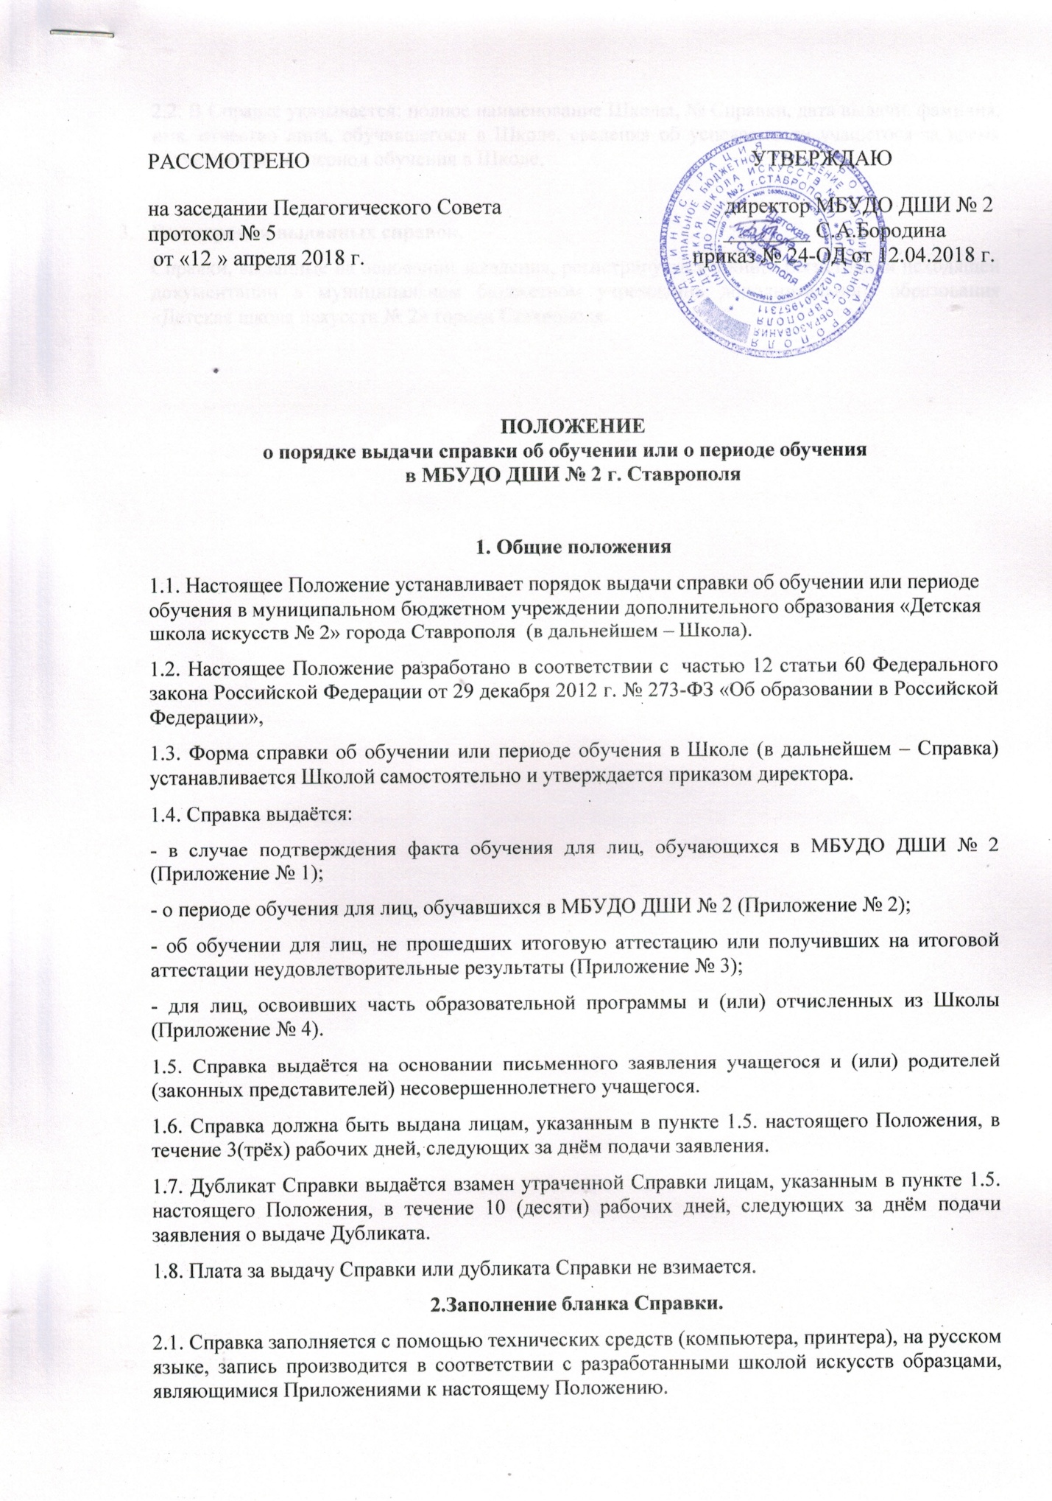2.2. В Справке указывается: полное наименование Школы, № Справки, дата выдачи, фамилия, имя, отчество лица, обучавшегося в Школе, сведения об успеваемости учащегося за время обучения или за  период обучения в Школе.

1. **Регистрация выданных справок.**

Справки, выданные на основании заявления, регистрируются в книге регистрации исходящей документации в муниципальном бюджетном учреждении дополнительного образования «Детская школа искусств № 2» города Ставрополя.